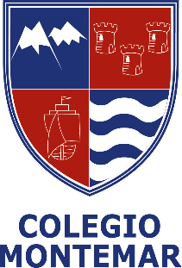 UNIFORME ESCOLAR ENSEÑANZA BÁSICA

3º a 6º Básico

UNIFORME OFICIAL.

El Colegio señala las siguientes especificaciones para el uniforme escolar oficial:

- Camisa blanca de manga larga.
- Sweater azul, cuello en “v”, de diseño exclusivo, con la insignia del colegio cosida en el pecho, arriba, a la izquierda.
- Pantalón casimir gris.
- Calcetines o soquetes grises.
- Zapatos negros (NO se aceptan zapatillas negras).
- Cinturón negro.
- Durante el invierno el alumno podrá usar parka, polar del colegio, chaquetón o abrigo azul marino. Todos con la insignia del colegio. (sin combinación de otros colores o marcas visibles).
- Capa de color beige.
- Mochila o bolso, azul marino o negro.

UNIFORME DE EDUCACION FÍSICA.

- Polera de diseño exclusivo del Colegio.
- Pantalón corto azul marino.
- Buzo de diseño exclusivo del Colegio.
- Calcetines deportivos.
- Zapatillas deportivas (cualquier modelo y marca).
- Bolso o mochila.
- Toalla.
- Hawaiana para salida de baño.
- Peineta.

NOTA:

TODAS las prendas de vestir de los alumnos deben venir MARCADAS con el nombre y apellidos de su dueño.

